E/ECE/324/Rev.1/Add.37/Rev.3−E/ECE/TRANS/505/Rev.1/Add.37/Rev.3
20 août 2013
Accord
Concernant l’adoption de prescriptions techniques uniformes applicables aux véhicules à roues, aux équipements et aux pièces susceptibles d’être montés ou utilisés sur un véhicule à roues
et les conditions de reconnaissance réciproque des homologations délivrées conformément à ces prescriptions*
(Révision 2, comprenant les amendements entrés en vigueur le 16 octobre 1995)
_______________
Additif 37: Règlement nº 38
Révision 3
Comprenant tout le texte valide jusqu’aux parties suivantes:
Complément 11 à la version originale du Règlement − Date d’entrée en vigueur: 4 juillet 2006
Complément 12 à la version originale du Règlement − Date d’entrée en vigueur: 11 juin 2007
Complément 13 à la version originale du Règlement − Date d’entrée en vigueur: 11 juillet 2008
Complément 14 à la version originale du Règlement − Date d’entrée en vigueur: 15 octobre 2008
Rectificatif 1 au complément 12 à la version originale du Règlement − Date d’entrée en vigueur: 10 mars 2009
Complément 15 à la version originale du Règlement − Date d’entrée en vigueur: 9 décembre 2010
Complément 16 à la version originale du Règlement − Date d’entrée en vigueur: 15 juillet 2013
Prescriptions uniformes relatives à l’homologation des feux de brouillard arrière pour les véhicules à moteur et leurs remorques
Règlement nº 38
Prescriptions uniformes relatives à l’homologation
des feux de brouillard arrière pour les véhicules
à moteur et leurs remorques
Table des matières
Page
Champ d’application 4
1. Définitions 4
2. Demande d’homologation 4
3. Inscriptions 5
4. Homologation 6
5. Spécifications générales 8
6. Intensité de la lumière émise 9
7. Procédures d’essai 10
8. Essai de résistance à la chaleur 11
9. Couleur de la lumière émise 11
10. Conformité de la production 12
11. Sanctions pour non-conformité de la production 12
12. Arrêt définitif de la production 12
13. Noms et adresses des services techniques chargés des essais d’homologation et des autorités d’homologation de type 12
Annexes
1 Communication 13
2 Schéma des marques d’homologation 15
3 Mesures photométriques 18
4 Prescriptions minimales concernant les procédures de contrôle de la conformité
de la production 20
5 Prescriptions minimales concernant l’échantillonnage fait par un inspecteur 22
Champ d’application
Le présent Règlement s’applique aux feux de brouillard arrière pour véhicules des catégories L₃, L₄, L₅, L₇, M, N, O et T.
1. Définitions
Au sens du présent Règlement, on entend
1.1 Par «feu de brouillard arrière», le feu servant à rendre plus visible le véhicule vu de l’arrière, en donnant un signal rouge d’intensité élevée par rapport à celle des feux de position arrière;
1.2 Les définitions contenues dans le Règlement nº 48 et sa série d’amendements en vigueur à la date de la demande d’homologation de type sont applicables au présent Règlement.
1.3 Par «feux de brouillard arrière de types différents», des feux qui présentent des différences essentielles pouvant porter notamment sur:
a) La marque de fabrique ou de commerce;
b) Les caractéristiques du système optique (niveaux d’intensité, angles de répartition de la lumière, catégorie de source lumineuse, module d’éclairage, etc.);
Une modification de la couleur d’une source lumineuse ou de la couleur d’un filtre ne constitue pas une modification du type.
1.3.1 La marque de fabrique ou de commerce;
1.3.2 Les caractéristiques du système optique;
1.3.3 La catégorie de la lampe.
1.4 Dans le présent Règlement, les références aux lampes à incandescence étalon et au Règlement nº 37 renvoient au Règlement nº 37 et à ses séries d’amendements en vigueur au moment de la demande d’homologation de type.
Dans le présent Règlement, les références aux sources lumineuses étalon à DEL et au Règlement nº 128 renvoient au Règlement nº 128 et à ses séries d’amendements en vigueur au moment de la demande d’homologation de type.
2. Demande d’homologation
2.1 La demande d’homologation est présentée par le détenteur de la marque de fabrique ou de commerce ou par son représentant dûment accrédité. Elle doit préciser si le feu émet une intensité lumineuse constante ou s’il émet une intensité lumineuse variable.
À la discrétion du demandeur, la demande d’homologation précisera que le dispositif peut être monté sur le véhicule selon différents angles d’inclinaison de l’axe de référence par rapport aux plans de référence du véhicule et par rapport au sol ou pivoter autour de son axe de référence; ces différentes conditions d’installation doivent être indiquées sur la fiche de communication.
2.2 Pour chaque type de feu de brouillard arrière, la demande sera accompagnée:
2.2.1 De dessins, en trois exemplaires, suffisamment détaillés pour permettre l’identification du (des) type(s) de feu de brouillard arrière et indiquant les conditions géométriques du montage sur le véhicule, ainsi que l’axe d’observation qui doit être pris dans les essais comme axe de référence (angle horizontal H = 0, angle vertical V = 0) et le point qui doit être pris comme centre de référence dans ces essais;
2.2.2 D’une description technique succincte indiquant notamment, à l’exception des feux équipés de sources lumineuses non remplaçables:
a) La ou les catégories de lampe à incandescence prescrites; cette catégorie de lampe à incandescence doit être l’une de celles visées dans le Règlement nº 37 et ses séries d’amendements en vigueur à la date de la demande d’homologation de type; et/ou
b) La ou les catégories de sources lumineuses à DEL prescrites; cette catégorie de sources lumineuses à DEL doit être l’une de celles mentionnées dans le Règlement nº 128 et ses séries d’amendements en vigueur à la date de la demande d’homologation de type; et/ou
c) Le code d’identification propre au module d’éclairage;
d) Dans le cas d’un feu de brouillard arrière de catégorie F2, une description concise du régulateur d’intensité;
2.2.3 De deux échantillons; si le feu de brouillard arrière ne peut être monté indifféremment sur la partie droite ou la partie gauche du véhicule, les deux échantillons présentés peuvent être identiques et être conçus soit pour être montés à droite, soit pour être montés à gauche. Dans le cas d’un feu de brouillard arrière de catégorie F2, la demande doit en outre être accompagnée du régulateur d’intensité ou d’un générateur émettant un ou des signaux analogues.
3. Inscriptions
Les échantillons d’un type de feu de brouillard arrière présenté à l’homologation:
3.1 Porteront la marque de fabrique ou de commerce du demandeur; cette marque doit être nettement lisible et indélébile;
3.2 À l’exception des feux équipés de sources lumineuses non remplaçables, l’indication nettement lisible et indélébile:
a) De la ou des catégorie(s) de source(s) lumineuse(s) prescrite(s); et/ou
b) Du code d’identification propre au module d’éclairage.
3.3 Comporteront un emplacement de grandeur suffisante pour la marque d’homologation et les symboles additionnels prescrits au paragraphe 4.3 ci-après; cet emplacement sera indiqué sur les dessins mentionnés au 2.2.1 ci-dessus.
3.4 Dans le cas de feux équipés d’un dispositif de régulation électronique de la source lumineuse ou d’un régulateur d’intensité et/ou de sources lumineuses non remplaçables et/ou d’un ou plusieurs modules d’éclairage, l’indication de la tension nominale ou de la plage de tension et de la puissance nominale maximum.
3.5 Dans le cas de feux équipés de module(s) d’éclairage, ce(s) module(s) portera (porteront):
3.5.1 La marque de fabrique ou de commerce du demandeur, qui doit être nettement lisible et indélébile;
3.5.2 Le code d’identification propre au module d’éclairage, qui doit être nettement lisible et indélébile. Ce code d’identification propre se compose en premier lieu des lettres «MD» pour «module», suivies de la marque d’homologation dépourvue de cercles comme prescrit au paragraphe 4.3.1.1 ci-dessous et, dans le cas où plusieurs modules d’éclairage non identiques sont utilisés, suivies de symboles ou de caractères supplémentaires. Ce code d’identification doit apparaître sur les dessins mentionnés au paragraphe 2.2.1 ci-dessus.
La marque de ce numéro ne doit pas nécessairement être la même que celle figurant sur le feu dans lequel le module est utilisé, mais les deux marques doivent appartenir au même détenteur.
3.5.3 L’indication de la tension nominale ou de la plage de tension et de la puissance nominale maximum.
3.6 Les dispositifs de régulation électronique d’une source lumineuse ou les régulateurs d’intensité faisant partie du feu sans être intégrés à son boîtier doivent porter le nom du fabricant et son numéro d’identification.
4. Homologation
4.1 Lorsque les deux échantillons d’un type de feu de brouillard arrière satisfont aux prescriptions du présent Règlement, l’homologation est accordée.
4.2 Chaque homologation de type accordée comportera l’attribution d’un numéro d’homologation; le numéro ainsi attribué ne pourra plus être attribué par la même Partie contractante à un autre type de feu de brouillard arrière visé par le présent Règlement. Les deux premiers chiffres du numéro d’homologation indiquant la plus récente série d’amendements incorporée au Règlement au moment de l’octroi de l’homologation. L’homologation ou le refus d’homologation d’un type de feu de brouillard arrière sera communiqué aux pays Parties à l’Accord appliquant le présent Règlement au moyen d’une fiche conforme au modèle de l’annexe 1 de ce Règlement et d’un dessin joint (fourni par le demandeur de l’homologation), au format maximal A4 (210 x 297 mm) et, si possible, à l’échelle 1:1.
4.3 Sur tout feu de brouillard arrière conforme à un type homologué en application du présent Règlement, il sera apposé, à l’emplacement visé au paragraphe 3.3 ci-dessus, en plus de la marque et des indications prescrites aux paragraphes 3.1 et 3.2 ci-dessus,
4.3.1 Une marque d’homologation internationale, composée:
4.3.1.1 D’un cercle à l’intérieur duquel est placée la lettre «E» suivie du numéro distinctif du pays ayant délivré l’homologation;
4.3.1.2 D’un numéro d’homologation;
4.3.2 Le symbole supplémentaire «F» suivi du chiffre «1» si le feu produit une intensité lumineuse constante, et du chiffre «2» s’il produit une intensité lumineuse variable.
4.3.3 Les deux premiers chiffres du numéro d’homologation indiquant la plus récente série d’amendements au présent Règlement peuvent être placés au voisinage du symbole additionnel «F».
4.4 La marque et le symbole mentionnés aux paragraphes 4.3.1 et 4.3.2 ci-dessus doivent être indélébiles et nettement lisibles, même lorsque le feu de brouillard arrière est monté sur le véhicule.
4.5 Feux indépendants
Si différents types de feux satisfaisant aux prescriptions de plusieurs Règlements utilisent la même lentille extérieure, de couleur identique ou différente, on peut apposer une marque internationale d’homologation unique composée d’un cercle entourant la lettre «E» suivie du numéro distinctif du pays qui a délivré l’homologation, et d’un numéro d’homologation. Cette marque d’homologation peut être placée en un endroit quelconque du feu, à condition:
4.5.1 D’être visible quand les feux ont été installés.
4.5.2 Le symbole d’identification de chaque feu correspondant à chaque Règlement en application duquel l’homologation a été accordée, ainsi que la série d’amendements correspondant aux plus récentes modifications techniques majeures apportées au Règlement à la date de délivrance de l’homologation et, si nécessaire, la flèche prescrite, sont indiqués.
4.5.3 Les dimensions des éléments d’une marque d’homologation unique ne doivent pas être inférieures aux dimensions minimales prescrites pour le plus petit des marquages individuels pour un Règlement au titre duquel l’homologation est délivrée.
4.5.4 Le corps principal du feu doit comporter l’espace décrit au paragraphe 3.3 plus haut et porter la marque d’homologation correspondant à la (aux) fonction(s) effective(s).
4.5.5 L’annexe 2, modèle E, du présent Règlement donne un exemple de marque d’homologation, avec tous les symboles additionnels mentionnés ci-dessus.
4.6 Lorsque deux ou plusieurs feux sont partie du même ensemble de feux groupés, combinés ou incorporés les uns aux autres, l’homologation ne pourra être accordée que si chacun des ces feux satisfait aux prescriptions du présent Règlement ou d’un autre Règlement. Les feux qui ne satisfont à aucun de ces Règlements ne doivent pas faire partie de cet ensemble de feux groupés, combinés ou incorporés les uns aux autres.
4.6.1 Lorsque des feux groupés, combinés ou incorporés les uns aux autres satisfont aux prescriptions de plusieurs Règlements, on peut apposer une marque internationale d’homologation unique, comportant un cercle entourant la lettre «E» suivie du numéro distinctif du pays qui a délivré l’homologation, d’un numéro d’homologation et, au besoin, de la flèche prescrite. Cette marque d’homologation peut être placée en un endroit quelconque des feux groupés, combinés ou incorporés les uns aux autres, à condition:
4.6.1.1 D’être visible quand les feux ont été installés;
4.6.1.2 Qu’aucun élément des feux groupés, combinés ou incorporés les uns aux autres qui transmet la lumière ne puisse être enlevé sans que soit enlevée en même temps la marque d’homologation.
4.6.2 Le symbole d’identification de chaque feu correspondant à chaque Règlement en vertu duquel l’homologation a été accordée, ainsi que la série d’amendements correspondant aux dernières modifications techniques majeures apportées au Règlement à la date de délivrance de l’homologation seront indiqués:
4.6.2.1 Soit sur la plage éclairante appropriée;
4.6.2.2 Soit en groupe, de manière que chacun des feux groupés, combinés ou incorporés les uns aux autres puisse être clairement identifié (voir trois exemples possibles figurant dans l’annexe 2).
4.6.3 Les dimensions des éléments d’une marque d’homologation unique ne doivent pas être inférieures aux dimensions minimales prescrites pour les plus petits des marquages individuels par un Règlement au titre duquel l’homologation est délivrée.
4.6.4 Chaque homologation comporte l’attribution d’un numéro d’homologation. Une même Partie contractante ne peut pas attribuer ce numéro à un autre type de feux groupés, combinés ou incorporés les uns aux autres visé par le présent Règlement.
4.7 L’annexe 2 donne des exemples de marques d’homologation des feux simples (fig. 1) et des feux groupés, combinés ou incorporés les uns aux autres (fig. 2) avec tous les symboles additionnels mentionnés ci-dessus.
5. Spécifications générales
5.1 Chacun des échantillons satisfera aux spécifications indiquées aux paragraphes ci-après.
5.2 Les feux de brouillard arrière doivent être conçus et construits de telle façon que, dans les conditions normales d’utilisation et en dépit des vibrations auxquelles ils peuvent alors être soumis, leur bon fonctionnement reste assuré et qu’ils conservent les caractéristiques imposées par le présent Règlement.
5.3 Dans le cas des modules d’éclairage, il doit être vérifié que:
5.3.1 Le ou les modules d’éclairage sont conçus de telle sorte:
a) Que chacun d’entre eux ne puisse être monté autrement que dans la position prévue et correcte et ne puisse être extrait qu’à l’aide d’outils;
b) Lorsque plusieurs modules d’éclairage sont utilisés dans le boîtier d’un dispositif, qu’il soit impossible de permuter des modules d’éclairage ayant des caractéristiques différentes installés dans le même boîtier.
5.3.2 Le ou les modules d’éclairage doivent être protégés contre toute modification.
5.3.3 Un module d’éclairage doit être conçu de telle manière qu’avec ou sans l’usage d’outils, il ne soit pas mécaniquement interchangeable avec une source lumineuse homologuée remplaçable.
5.4 En cas de défaillance du régulateur d’intensité d’un feu de brouillard arrière de catégorie F2 produisant une intensité lumineuse supérieure à la valeur maximum des feux de la catégorie F ou F1, les prescriptions applicables aux feux de la catégorie F ou F1 à intensité lumineuse constante doivent être remplies automatiquement.
5.5 Dans le cas de sources lumineuses remplaçables:
5.5.1 Toute catégorie de source lumineuse homologuée en application du Règlement nº 37 et/ou du Règlement nº 128 peut être utilisée à condition qu’aucune restriction d’utilisation ne soit indiquée dans le Règlement nº 37 et ses séries d’amendements en vigueur à la date de la demande d’homologation de type ni dans le Règlement nº 128 et ses séries d’amendements en vigueur à la date de la demande d’homologation de type.
5.5.2 Le dispositif doit être conçu de telle sorte que la source lumineuse ne puisse être montée autrement que dans la position correcte.
5.5.3 La douille doit être conforme aux caractéristiques de la publication CEI 60061; la feuille de caractéristiques de la douille correspondant à la catégorie de source lumineuse est applicable.
6. Intensité de la lumière émise
6.1 L’intensité de la lumière émise pour chacun des deux échantillons doit être au moins égale aux minima et au plus égale aux maxima définis ci-après et mesurée par rapport à l’axe de référence dans les directions indiquées ci-dessous (exprimée en degrés par rapport à l’axe de référence).
6.2 L’intensité le long des axes H et V, entre 10º vers la gauche et 10º vers la droite et entre 5º vers le haut et 5º vers le bas, doit être d’au moins 150 cd.
6.3 L’intensité de la lumière émise dans toutes les directions où le ou les feux peuvent être observés ne dépasse pas 300 cd dans le cas d’un feu produisant une intensité lumineuse constante (F ou F1) et 840 cd dans le cas d’un feu produisant une intensité lumineuse variable (F2).
6.4 S’il s’agit d’un feu unique contenant plus d’une source lumineuse, le feu doit fonctionner avec l’intensité minimale requise lorsqu’une source lumineuse quelconque sera défaillante, et lorsque toutes les sources lumineuses fonctionnent, les intensités maximales ne devront pas être dépassées.
6.5 Le régulateur d’intensité ne doit pas produire de signaux générant des intensités lumineuses qui:
6.5.1 Dépassent les valeurs définies aux paragraphes 6.2 et 6.3 ci-dessus, et
6.5.2 Dépassent la valeur maximum fixée pour la catégorie F ou F1 au paragraphe 6.3:
a) Dans le cas des feux à deux niveaux d’intensité, un pour le jour et un pour la nuit: en condition du niveau «nuit»
b) Dans le cas des autres feux: en condition normale.
6.6 La surface apparente dans la direction de l’axe de référence ne doit pas dépasser 140 cm².
6.7 L’annexe 3 donne des détails sur les méthodes de mesure à appliquer en cas de doute.
7. Procédures d’essai
7.1 Toutes les mesures photométriques et colorimétriques doivent être réalisées:
7.1.1 Dans le cas des feux à une source lumineuse remplaçable, s’ils ne sont équipés ni d’un dispositif de régulation électronique de la source lumineuse ni d’un régulateur d’intensité, avec une source lumineuse étalon incolore ou colorée de la catégorie prescrite pour les feux considérés, alimentée:
a) Pour les lampes à incandescence, à la tension qui est nécessaire pour produire le flux lumineux de référence prescrit pour cette catégorie de lampe à incandescence;
b) Pour les sources lumineuses à DEL, à la tension de 6,75 V, 13,5 V ou 28,0 V; les valeurs de flux lumineux obtenues doivent être corrigées. Le facteur de correction est le rapport entre le flux lumineux normal et la valeur moyenne du flux lumineux obtenue à la tension utilisée.
7.1.2 Dans le cas des feux équipés de sources lumineuses non remplaçables (lampes à incandescence ou autres), à une tension respectivement de 6,75 V, 13,5 V ou 28,0 V.
7.1.3 Dans le cas des systèmes faisant appel à un dispositif de régulation électronique de la source lumineuse ou à un régulateur d’intensité faisant partie du feu, en appliquant aux bornes d’entrée du feu la tension indiquée par le constructeur ou, à défaut, une tension respectivement de 6,75 V, 13,5 V ou 28,0 V;
7.1.4 Dans le cas des systèmes faisant appel à un dispositif de régulation électronique de la source lumineuse ou à un régulateur d’intensité ne faisant pas partie du feu, en appliquant aux bornes d’entrée du feu la tension déclarée par le fabricant.
7.2 Le laboratoire d’essai doit exiger que le fabricant lui fournisse le dispositif de régulation électronique de la source lumineuse ou le régulateur d’intensité requis pour l’alimentation de la source lumineuse et les fonctions applicables.
7.3 Cependant, dans le cas des feux de brouillard arrière de la catégorie F2 commandés par un variateur d’intensité, les mesures photométriques doivent être effectuées conformément aux instructions du demandeur.
7.4 La tension appliquée au feu doit être consignée sur la fiche de communication figurant à l’annexe 1 du présent Règlement.
7.5 Pour tous les feux, sauf ceux munis de lampes à incandescence, les intensités lumineuses, mesurées après 1 min et après 30 min de fonctionnement, doivent satisfaire aux prescriptions minimum et maximum. La répartition de l’intensité lumineuse après 1 min de fonctionnement peut être calculée à partir de la répartition de l’intensité lumineuse après 30 min de fonctionnement en appliquant à chaque point de mesure le rapport des intensités lumineuses mesurées en HV après 1 min et après 30 min de fonctionnement.
7.6 Les limites de la surface apparente dans la direction de l’axe de référence d’un dispositif de signalisation lumineuse doivent être déterminées.
8. Essai de résistance à la chaleur
8.1 Le feu doit être soumis à un essai de fonctionnement ininterrompu de 1 h faisant suite à une période de mise en température de 20 min. La température ambiante sera de 23 ºC ± 5 ºC. La lampe utilisée sera une lampe de la catégorie prévue pour ce feu et alimentée sous une tension telle qu’elle donne la puissance moyenne spécifiée à la tension d’essai correspondante.
8.2 Dans le cas où seule la puissance maximale est spécifiée, on procédera à l’essai en réglant la tension pour obtenir une puissance égale à 90 % de cette puissance spécifiée. La puissance moyenne ou maximale spécifiée ci-dessus sera dans tous les cas choisie dans la gamme de tension 6, 12 ou 24 V où elle atteint la valeur la plus élevée.
8.3 Dans le cas des sources lumineuses commandées par un régulateur d’intensité, pour obtenir une intensité lumineuse variable, l’essai doit être effectué dans les conditions telles que l’intensité lumineuse soit égale au minimum à 90 % de l’intensité lumineuse maximum.
8.4 Après stabilisation de feu à la température ambiante, aucune distorsion, déformation, fissuration ou modification de la couleur ne devra être perceptible.
9. Couleur de la lumière émise
La couleur de la lumière émise dans le champ de la grille de répartition de la lumière définie au paragraphe 3 de l’annexe 3, qui doit être mesurée dans les conditions définies au paragraphe 7 ci-dessus, doit être rouge. En dehors du champ, on ne doit pas constater de forte variation de couleur.
Ces prescriptions s’appliquent aussi à toute la gamme des intensités lumineuses produites par les feux de brouillard arrière de la catégorie F2.
Cependant, dans le cas des lampes équipées de sources lumineuses non remplaçables (lampes à incandescence ou autres), les caractéristiques colorimétriques doivent être vérifiées avec les sources lumineuses présentes dans le feu, conformément à l’alinéa pertinent du paragraphe 7.1 du présent Règlement.
10. Conformité de la production
Les procédures de la conformité de la production doivent être conformes à celles de l’appendice 2 de l’Accord (E/ECE/324-E/ECE/TRANS/505/Rev.2), avec les prescriptions suivantes:
10.1 Les feux homologués en vertu du présent Règlement doivent être fabriqués de façon à être conformes au type homologué et à satisfaire aux prescriptions des paragraphes 6 et 9 ci-dessus.
10.2 Les prescriptions minimales concernant les procédures de contrôle de la conformité de la production énoncées à l’annexe 4 du présent Règlement doivent être satisfaites.
10.3 Les prescriptions minimales concernant l’échantillonnage fait par un inspecteur énoncées à l’annexe 5 du présent Règlement doivent être satisfaites.
10.4 L’autorité qui a délivré l’homologation de type peut vérifier à tout moment les méthodes de contrôle de conformité appliquées dans chaque unité de production. La fréquence normale de ces vérifications doit être une tous les deux ans.
11. Sanctions pour non-conformité de la production
11.1 L’homologation délivrée pour un type de feu de brouillard arrière peut être retirée si les conditions énoncées ci-dessus ne sont pas respectées ou si un feu de brouillard arrière portant les indications visées aux paragraphes 4.3.1 et 4.3.2 n’est pas conforme au type homologué.
11.2 Au cas où une Partie contractante à l’Accord appliquant le présent Règlement retirerait une homologation qu’elle a précédemment accordée, elle en informera aussitôt les autres Parties contractantes appliquant le présent Règlement, au moyen d’une fiche de communication conforme au modèle figurant à l’annexe 1 du présent Règlement.
12. Arrêt définitif de la production
Si le titulaire d’une homologation arrête définitivement la production d’un type de feu de brouillard arrière faisant l’objet du présent Règlement, il en informera l’autorité qui a délivré l’homologation. À la suite de cette communication, cette autorité en informera les autres Parties à l’Accord appliquant le présent Règlement, au moyen d’une fiche de communication conforme au modèle figurant à l’annexe 1 du présent Règlement.
13. Noms et adresses des services techniques chargés des essais d’homologation et des autorités d’homologation de type
Les Parties contractantes à l’Accord appliquant le présent Règlement communiqueront au secrétariat de l’Organisation des Nations Unies les noms et adresses des services techniques chargés des essais d’homologation et des autorités d’homologation de type qui délivrent l’homologation et auxquels doivent être envoyées les fiches d’homologation et de refus ou de retrait d’homologation émises dans les autres pays.
Annexe 1
Communication
(format maximal: A4 (210 x 297 mm))
 | Émanant de: Nom de l’administration:
concernant: Homologation accordée
Homologation étendue
Homologation refusée
Homologation retirée
Arrêt définitif de la production
d’un type de feu de brouillard arrière pour les véhicules à moteur et leurs remorques en application du Règlement nº 38.
Nº d’homologation: Nº d’extension:
2. Marque de fabrique ou de commerce du dispositif:
2. Désignation du type de dispositif par le fabricant:
3. Nom et adresse du fabriquant:
4. Nom et adresse du mandataire du fabricant (le cas échéant):

5. Dispositif soumis à l’homologation le:
6. Service technique chargé des essais:
7. Date du procès-verbal délivré par ce service:
8. Numéro du procès-verbal d’essai délivré par ce service:
9. Brève description:
Nombre, catégorie et type de la ou des sources lumineuses:
Tension et puissance:
Code d’identification spécifique du module de la source lumineuse:
Caractéristiques géométriques de montage et variantes éventuelles:
Le dispositif de régulation électronique de la source lumineuse ou du régulateur d’intensité:
a) Fait partie du feu: oui/non²
b) Ne fait pas partie du feu: oui/non²
Tension(s) d’alimentation du dispositif de régulation électronique de la source lumineuse ou du régulateur d’intensité:
Nom du fabricant et numéro d’identification du dispositif de régulation électronique de la source lumineuse ou du régulateur d’intensité (lorsque le dispositif de régulation de la source lumineuse fait partie du feu mais n’est pas incorporé dans son boîtier):
Intensité lumineuse variable: oui/non²
10. Position de la marque d’homologation:
11. Motif(s) de l’extension d’homologation (le cas échéant):
12. L’homologation est accordée/etendue/refusée/retirée²
13. Lieu:
14. Date:
15. Signature:
16. Est annexée la liste des pièces constituant le dossier d’homologation déposé auprès de l’autorité d’homologation de type ayant délivré l’homologation et pouvant être obtenu sur demande.
Annexe 2
Schéma des marques d’homologation

Figure 1

(Marquage des feux simples)
Modèle A
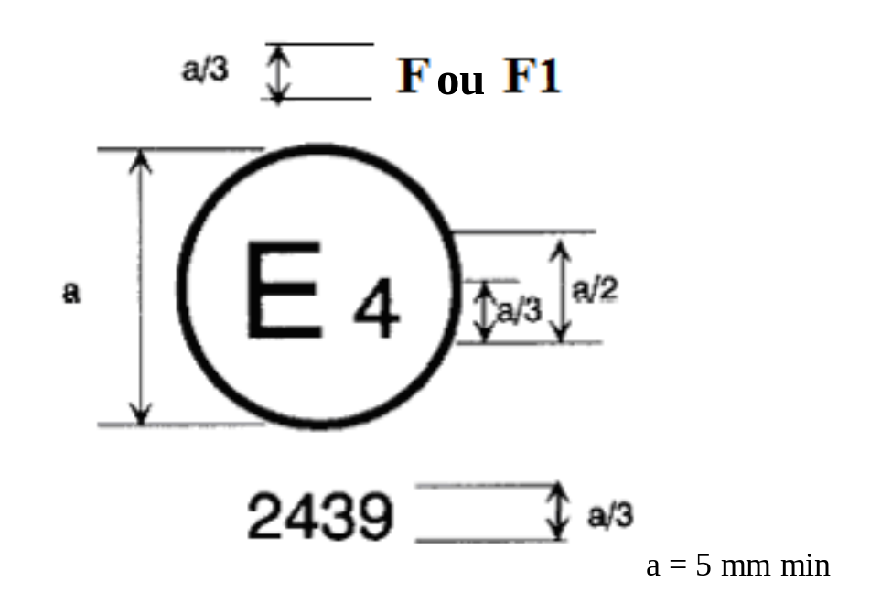
La marque d’homologation ci-dessus, apposée sur un feu de brouillard arrière produisant une intensité lumineuse constante, indique que ce dispositif a été homologué aux Pays-Bas (E4) conformément au Règlement nº 38, sous le numéro 2439. Le numéro d’homologation indique que l’homologation a été accordée conformément aux prescriptions du Règlement nº 38 dans sa version originale.

Figure 2

(Marquage simplifié des feux groupés, combinés ou incorporés les uns aux autres)
(Les lignes verticales et horizontales schématisent la forme du dispositif de la signalisation lumineuse. Elles ne font pas partie de la marque d’homologation.)
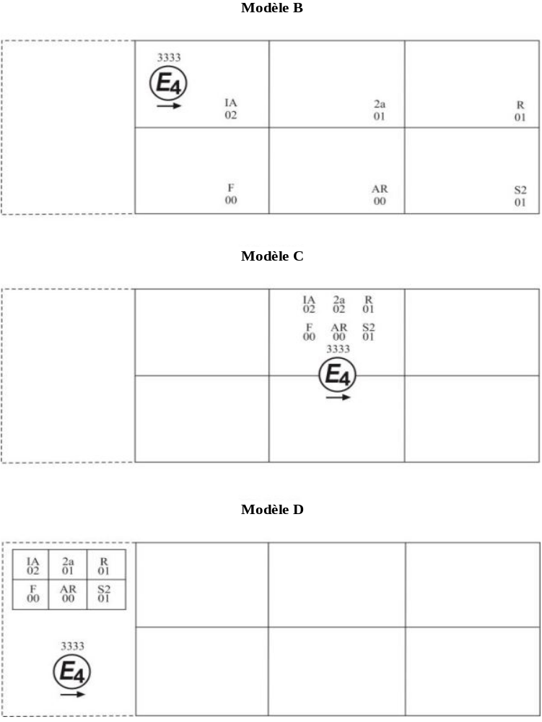
Note: Les trois exemples de marques d’homologation, les modèles B, C et D, représentent trois variantes possibles du marquage d’un dispositif lumineux lorsque deux ou plusieurs feux font partie du même ensemble de feux groupés, combinés ou incorporés les uns aux autres. Cette marque d’homologation indique que le dispositif a été homologué aux Pays-Bas (E4) sous le numéro 3333
et qu’il comprend:
Un feu indicateur de direction arrière produisant une intensité lumineuse variable (catégorie 2b), homologué en vertu de la série 01 d’amendements au Règlement nº 6;
Un feu de position (latéral) arrière de couleur rouge produisant une intensité lumineuse variable (R2), homologué en vertu de la série 02 d’amendements au Règlement nº 7;
Un feu de brouillard arrière produisant une intensité lumineuse variable (F2), homologué en vertu du Règlement nº 38 dans sa version initiale;
Un feu de marche arrière (AR), homologué en vertu du Règlement nº 23 dans sa version initiale;
Un feu stop produisant une intensité lumineuse (S2), homologué en vertu de la série 02 d’amendements au Règlement nº 7.

Modèle E
Marquage des feux indépendants
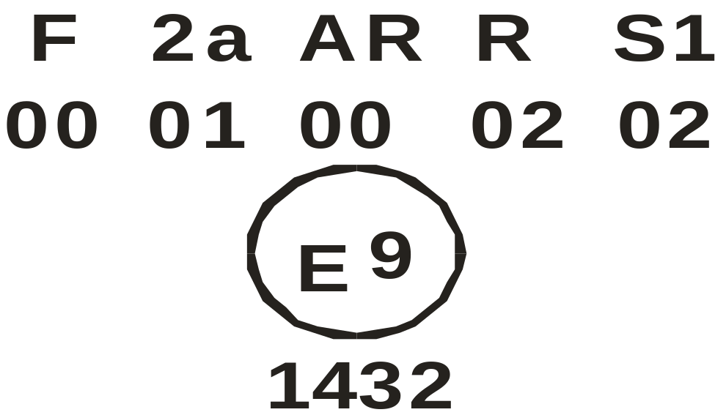
L’exemple ci-dessus correspond au marquage d’une lentille destinée à être utilisée pour différents types de feux. Les marques d’homologation indiquent qu’il s’agit d’un dispositif homologué en Espagne (E9) sous le numéro 1432 et comprenant:
Un feu de brouillard arrière (F) homologué conformément au Règlement nº 38 dans sa forme originale;
Un indicateur de direction arrière de la catégorie 2a, homologué conformément à la série 01 d’amendements au Règlement nº 6;
Un feu de marche arrière (AR) homologué conformément au Règlement nº 23 dans sa forme originale;
Un feu de position arrière rouge (latéral) (R) homologué conformément à la série 02 d’amendements au Règlement nº 7;
Un feu stop à un niveau d’éclairage (S1) homologué conformément à la série 02 d’amendements au Règlement nº 7.

Figure 3
Modules d’éclairage
MD E3 17325
Le module d’éclairage portant le code d’identification ci-dessus a été homologué en même temps qu’un feu lui-même homologué en Italie (E3) sous le numéro 17325.
Annexe 3
Mesures photométriques
1. Lors des mesures photométriques, on évitera des réflexions parasites par un masquage approprié.
2. En cas de contestation sur les résultats des mesures, celles-ci seront exécutées de telle façon que:
2.1 La distance de mesure soit telle que la loi de l’inverse du carré de la distance soit applicable;
2.2 L’appareillage de mesure soit tel que l’ouverture angulaire du récepteur vue du centre de référence du feu soit comprise entre 10 min d’angle et 1°;
2.3 L’exigence d’intensité pour une direction d’observation déterminée, pour être satisfaite, soit obtenue dans une direction ne s’écartant pas de plus d’un quart de degré de la direction d’observation.
3. Si le dispositif peut être monté sur le véhicule en plusieurs positions ou dans une plage de positions, il faut recommencer les mesures photométriques pour chaque position ou pour les positions extrêmes de la plage d’axes de référence définie par le fabricant.
4. Lorsque, à l’examen visuel, un feu semble présenter les variations locales d’intensité importantes, on vérifie qu’en dehors des axes, aucune intensité mesurée à l’intérieur du losange délimité par les directions de mesure extrêmes n’est inférieure à 75 cd (voir le croquis ci-dessous).
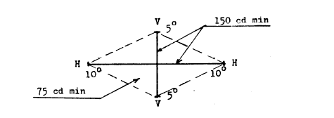
5. Mesures photométriques pour les feux comportant plusieurs sources lumineuses
Les performances photométriques doivent être contrôlées:
5.1 Pour les sources lumineuses non remplaçables (lampes à incandescence et autres):
Les sources lumineuses étant présentes dans le feu, en conformité avec le paragraphe 7.1 de ce Règlement.
5.2 Dans le cas des sources lumineuses remplaçables:
Pour les lampes à incandescence, à la tension de 6,75 V, 13,5 V ou 28,0 V; les valeurs d’intensité lumineuse obtenues doivent être corrigées; pour les lampes à incandescence, le facteur de correction est le rapport entre le flux lumineux de référence et la valeur moyenne du flux lumineux obtenue à la tension utilisée (6,75 V, 13,5 V ou 28,0 V). Pour les sources lumineuses à DEL, à la tension de 6,75 V, 13,5 V ou 28,0 V; la valeur du flux lumineux obtenue doit être corrigée. Le facteur de correction est le rapport entre le flux lumineux normal et la valeur moyenne du flux lumineux obtenue à la tension utilisée.
Les flux lumineux réels de chaque source lumineuse utilisée ne doivent pas s’écarter de plus de ±5 % de la valeur moyenne.
Pour les lampes à incandescence seulement, on pourra aussi utiliser, dans chacune des positions, une lampe à incandescence étalon émettant un flux de référence, et additionner les valeurs relevées pour les différentes positions.
Annexe 4
Prescriptions minimales concernant les procédures
de contrôle de la conformité de la production
1. Généralités
1.1 Les prescriptions de conformité sont considérées comme satisfaites du point de vue mécanique et géométrique, conformément aux prescriptions du présent Règlement, si les différences n’excèdent pas les écarts de fabrication inévitables.
1.2 Pour ce qui est des performances photométriques, la conformité des feux de série n’est pas contestée si, lors de l’essai des feux prélevés au hasard en application du paragraphe 7 du présent Règlement, respectivement:
1.2.1 Aucune valeur mesurée ne s’écarte, dans le sens défavorable, de plus de 20 % des valeurs prescrites dans le présent Règlement.
1.2.2 Ou bien si, dans le cas d’un feu fourni avec une source lumineuse remplaçable et si les résultats d’essai décrits ci-dessus ne sont pas conformes aux prescriptions, le feu est de nouveau soumis à des essais, avec une autre lampe à incandescence source lumineuse étalon.
1.3 Les coordonnées chromatiques doivent être respectées lorsque l’essai est effectué dans les conditions définies au paragraphe 7 du présent Règlement.
2. Exigences minimales pour la vérification de la conformité par le fabricant
Pour chaque type de feu, le détenteur de l’homologation est tenu d’effectuer au moins les essais suivants, à une fréquence appropriée. Ces essais sont effectués conformément aux spécifications du présent Règlement.
Tout prélèvement d’échantillons mettant en évidence la non-conformité pour le type d’essai considéré donnera lieu à un nouveau prélèvement et à un nouvel essai. Le fabricant prendra toute disposition pour assurer la conformité de la production correspondante.
2.1 Nature des essais
Les essais de conformité du présent Règlement portent sur les caractéristiques photométriques et les caractéristiques colorimétriques.
2.2 Modalités des essais
2.2.1 Les essais sont généralement effectués conformément aux méthodes définies dans le présent Règlement.
2.2.2 Pour tout essai de conformité effectué par ses soins, le fabricant pourra cependant utiliser des méthodes équivalentes après approbation de l’autorité d’homologation de type chargée des essais d’homologation. Le fabricant est tenu de justifier que les méthodes utilisées sont équivalentes à celles qu’indique le présent Règlement.
2.2.3 L’application des points 2.2.1 et 2.2.2 donne lieu à un étalonnage régulier des matériels d’essais et à une corrélation avec les mesures effectuées par une autorité compétente.
2.2.4 Dans tous les cas, les méthodes de référence sont celles du présent Règlement, en particulier pour les contrôles et prélèvements administratifs.
2.3 Nature du prélèvement
Les échantillons de feux doivent être prélevés au hasard, dans un lot homogène. On entend par lot homogène un ensemble de feux de même type, défini selon les méthodes de production du fabricant.
L’évaluation porte généralement sur des feux produits en série par plusieurs usines. Cependant, un fabricant peut grouper les chiffres de production concernant le même type de feu produits par plusieurs usines, à condition que celles-ci appliquent les mêmes critères de qualité et la même gestion de la qualité.
2.4 Caractéristiques photométriques mesurées et relevées
Les feux prélevés sont soumis à des mesures photométriques pour vérifier les valeurs minimales prescrites aux points indiqués à l’annexe 3 ainsi que les coordonnées chromatiques requises.
2.5 Critères d’acceptabilité
Le fabricant est tenu d’effectuer l’exploitation statistique des résultats d’essais et de définir en accord avec l’autorité d’homologation de type les critères d’acceptabilité de sa production afin de satisfaire aux spécifications définies pour le contrôle de conformité de la production au paragraphe 10.1 du présent Règlement.
Les critères gouvernant l’acceptabilité doivent être tels que, avec un degré de confiance de 95 %, la probabilité minimum de passer avec succès une vérification par sondage telle que décrite à l’annexe 5 (premier prélèvement) serait de 0,95.
Annexe 5
Prescriptions minimales concernant l’échantillonnage
fait par un inspecteur
1. Généralités
1.1 Les prescriptions de conformité sont considérées comme satisfaites du point de vue mécanique et géométrique, conformément aux prescriptions du présent Règlement, si les différences, le cas échéant, n’excèdent pas les écarts de fabrication inévitables.
1.2 Pour ce qui est des performances photométriques, la conformité des feux de série n’est pas contestée si, lors de l’essai des feux prélevés au hasard conformément au paragraphe 7 du présent Règlement, respectivement:
1.2.1 Aucune valeur mesurée ne s’écarte, dans le sens défavorable, de plus de 20 % des valeurs prescrites dans le présent Règlement.
1.2.2 Ou bien si, dans le cas d’un feu fourni avec une source lumineuse remplaçable et si les résultats d’essai décrits ci-dessus ne sont pas conformes aux prescriptions, le feu est de nouveau soumis à des essais, avec une autre lampe à incandescence source lumineuse étalon.
1.2.3 Les feux présentant des défauts apparents ne sont pas pris en considération.
1.3 Les coordonnées chromatiques doivent être respectées lorsque l’essai est effectué dans les conditions définies au paragraphe 7 du présent Règlement.
2. Premier prélèvement
Lors du premier prélèvement, quatre feux sont choisis au hasard. La lettre A est apposée sur le premier et le troisième, et la lettre B sur le deuxième et le quatrième.
2.1 La conformité n’est pas contestée
2.1.1 À l’issue de la procédure de prélèvement indiquée à la figure 1 de la présente annexe, la conformité des feux de série n’est pas contestée si les écarts des valeurs mesurées sur les feux, dans le sens défavorable, sont les suivants:
2.1.1.1 Échantillon A
A1: pour un feu 0 %
pour l’autre feu pas plus de 20 %
A2: pour les deux feux, plus de 0 %
mais pas plus de 20 %
passer à l’échantillon B
2.1.1.2 Échantillon B
B1: pour les deux feux 0 %
2.1.2 Ou si les conditions énoncées sous paragraphe 1.2.2 pour l’échantillon A sont remplies.
2.2 La conformité est contestée
2.2.1 À l’issue de la procédure de prélèvement indiquée à la figure 1 de la présente annexe, la conformité des feux de série est contestée et le fabricant est prié de remettre sa production en conformité avec les prescriptions, si les écarts des valeurs mesurées sur les feux sont les suivants:
2.2.1.1 Échantillon A
A3: pour un feu pas plus de 20 %
pour l’autre feu plus de 20 %
mais pas plus de 30 %
2.2.1.2 Échantillon B
B2: dans le cas de A2
pour un feu plus de 0 %
mais pas plus de 20 %
pour l’autre feu pas plus de 20 %
B3: dans le cas de A2
pour un feu 0 %
pour l’autre feu plus de 20 %
mais pas plus de 30 %
2.2.2 Ou si les conditions énoncées sous paragraphe 1.2.2 plus haut pour l’échantillon A ne sont pas remplies.
2.3 Retrait de l’homologation
La conformité est contestée et le paragraphe 11 du présent Règlement appliqué si, à l’issue de la procédure de prélèvement indiquée à la figure 1 de la présente annexe, les écarts des valeurs mesurées sur les feux sont les suivants:
2.3.1 Échantillon A
A4: pour un feu pas plus de 20 %
pour l’autre feu plus de 30 %
A5: pour les deux feux plus de 20 %
2.3.2 Échantillon B
B4: dans le cas de A2
pour un feu plus de 0 %
mais pas plus de 20 %
pour l’autre feu plus de 20 %
B5: dans le cas de A2
pour les deux feux plus de 20 %
B6: dans le cas de A2
pour un feu 0 %
pour l’autre feu plus de 30 %
2.3.3 Ou si les conditions énoncées sous paragraphe 1.2.2 plus haut pour les échantillons A et B ne sont pas remplies.
3. Second prélèvement
Dans le cas des échantillons A3, B2 et B3, il faut procéder à un nouveau prélèvement en choisissant un troisième échantillon C composé de deux feux, et un quatrième échantillon D composé de deux feux, choisis parmi le stock produit après mise en conformité, dans les deux mois qui suivent la notification.
3.1 La conformité n’est pas contestée
3.1.1 À l’issue de la procédure de prélèvement indiquée à la figure 1 de la présente annexe, la conformité des feux de série n’est pas contestée si les écarts des valeurs mesurées sur les feux sont les suivants:
3.1.1.1 Échantillon C
C1: pour un feu 0 %
pour l’autre feu pas plus de 20 %
C2: pour les deux feux plus de 0 %
mais pas plus de 20 %
passer à l’échantillon D
3.1.1.2 Échantillon D
D1: dans le cas de C2
pour les deux feux 0 %
3.1.2 Ou si les conditions énoncées sous paragraphe 1.2.2 plus haut pour l’échantillon C sont remplies.
3.2 La conformité est contestée
3.2.1 À l’issue de la procédure de prélèvement indiquée à la figure 1 de la présente annexe, la conformité des feux de série est contestée et le fabricant est prié de mettre sa production en conformité, si les écarts des valeurs mesurées sur les feux sont les suivants:
3.2.1.1 Échantillon D
D2: dans le cas de C2
pour un feu plus de 0 %
mais pas plus de 20 %
pour l’autre feu pas plus de 20 %
3.2.1.2 Ou si les conditions énoncées sous paragraphe 1.2.2 plus haut pour l’échantillon C ne sont pas remplies.
3.3 Retrait de l’homologation
La conformité est contestée et le paragraphe 11 du présent Règlement appliqué si, à l’issue de la procédure de prélèvement indiquée à la figure 1 de la présente annexe, les écarts des valeurs mesurées sur les feux sont les suivants:
3.3.1 Échantillon C
C3: pour un feu pas plus de 20 %
pour l’autre feu plus de 20 %
C4: pour les deux feux plus de 20 %
3.3.2 Échantillon D
D3: dans le cas de C2
pour un feu 0 % ou plus de 0 %
pour l’autre feu plus de 20 %
3.3.3 Ou si les conditions énoncées sous paragraphe 1.2.2 plus haut pour les échantillons C et D ne sont pas remplies.

Figure 1
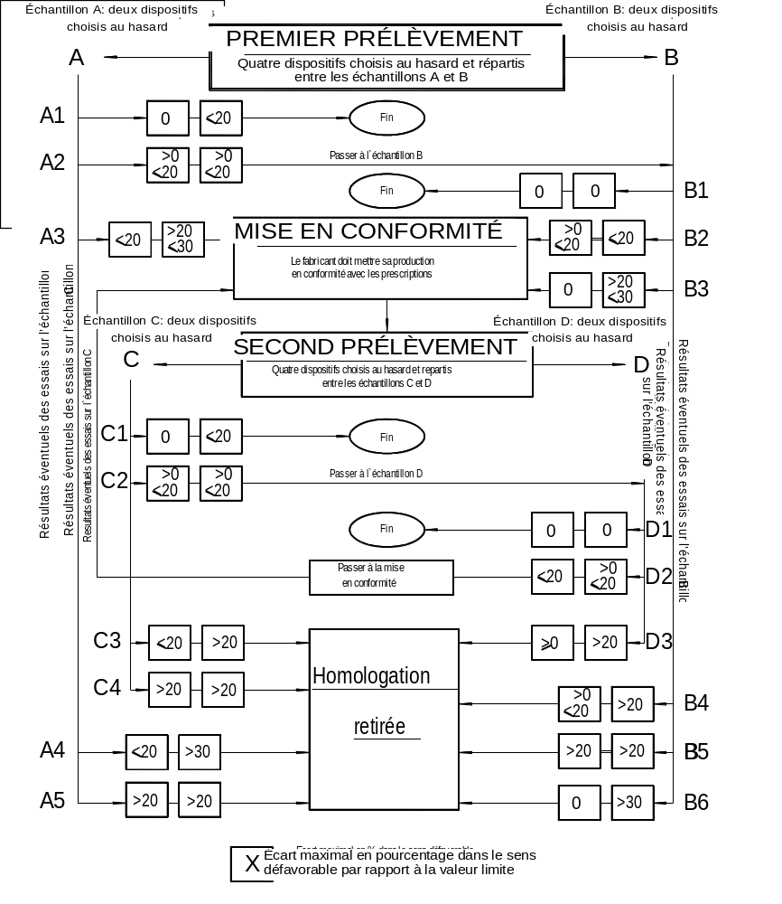

? Selon les définitions de la Résolution d’ensemble sur la construction des véhicules (R.E.3), document ECE/TRANS/WP.29/78/Rev.2, par. 2 − www.unece.org/trans/main/wp29/wp29wgs/wp29gen/ wp29resolutions.html.
? Le numéro distinctif des Parties contractantes à l’Accord de 1958 est reproduit à l’annexe 3 de la Résolution d’ensemble sur la construction des véhicules (R.E.3), document ECE/TRANS/WP.29/78/Rev.2/Amend.3 − www.unece.org/trans/main/wp29/wp29wgs/wp29gen/ wp29resolutions.html.
? Bonne visibilité (portée optique météorologique POM > 2 000 m, conformément au Guide des instruments et des méthodes d’observation météorologiques de l’OMM, sixième édition, ISBN: 92-63-16008-2, par. 1.9.1 à 1.9.11, Genève 1996) et glaces propres.
? Aux fins du présent Règlement, on entend par «faisant partie du feu» le fait d’être physiquement intégré au boîtier du feu ou le fait d’être extérieur à celui-ci, à son contact ou non, mais fourni par le fabricant du feu en tant que partie intégrante du feu.
? Numéro distinctif du pays qui a délivré/étendu/refusé/retiré l’homologation (voir les dispositions du Règlement relatives à l’homologation).
? Biffer les mentions inutiles.

